# Bài 3: Lạm phát trong kinh tế thị trường

**Giải KTPL 11 Bài 3: Lạm phát trong kinh tế thị trường**  
**Mở đầu trang 19 KTPL 11**: Hãy cho biết khi giá cả hàng hóa và dịch vụ tăng lên liên tục trong một khoảng thời gian nhất định sẽ ảnh hưởng như thế nào đến đời sống kinh tế của gia đình em?  
**Lời giải:**  
**(*) Tham khảo:**  
- Do nguồn thu nhập của gia đình em không tăng, nên mức sống của gia đình bị giảm sút khi giá cả hàng hóa và dịch vụ tăng lên liên tục trong một khoảng thời gian dài.  
- Bên cạnh đó, khi giá cả hàng hóa, dịch vụ tăng dẫn đến chi phí đầu vào sản xuất tăng, doanh nghiệp nơi bố mẹ em làm việc có xu hướng thu hẹp quy mô sản xuất, cắt giảm nhân sự. Bởi vậy, bố mẹ em sẽ phải đối mặt với nguy cơ thất nghiệp.  
**1. Khái niệm lạm phát**  
**Giải KTPL 11 trang 20**  
**Câu hỏi trang 20 KTPL 11**: Em có nhận xét gì về sự biến động của chỉ số CPI trong biểu đồ trên?  
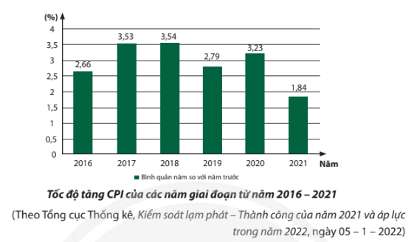  
**Lời giải:**  
**- Nhận xét:** trong giai đoạn từ năm 2016 đến 2021, chỉ số giá tiêu dùng (CPI) ở Việt Nam có nhiều biến động. Cụ thể:  
+ 2016 - 2018, chỉ số CPI có xu hướng tăng, từ 2,66% (năm 2016), tăng lên mức 3,54% (năm 2018).  
+ 2018 - 2021, chỉ số CPI có xu hướng giảm, từ mức 3,54% (năm 2018), giảm xuống còn 1,84% (năm 2021).  
**Câu hỏi trang 20 KTPL 11**: Giá cả hàng hóa, dịch vụ, sức mua và giá trị đồng tiền thay đổi như thế nào trong các thông tin trên?  
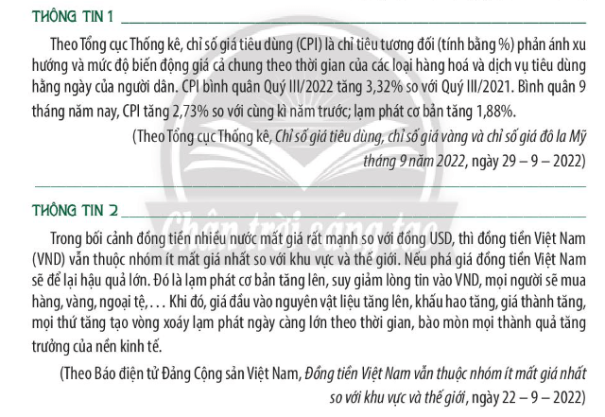  
**Lời giải:**  
**- Trong Thông tin 1.** Giá cả hàng hóa, dịch vụ có sự biến động. Cụ thể:  
+ Quý III năm 2022, giá cả hàng hóa dịch vụ đã tăng bình quân 3.32% so với quý III năm 2021.  
+ Bình quân trong 9 tháng đầu năm 2022, giá cả hàng hóa, dịch vụ đã tăng 2.73% so với cùng kì năm 2021.  
**- Trong Thông tin 2.**  
+ Tính đến thời điểm tháng 9/2022, đồng tiền Việt Nam thuộc nhóm ít mất giá nhất khu vực và thế giới.  
+ Nếu phá giá đồng tiền Việt Nam thì sẽ để lại hậu quả nghiêm trọng về kinh tế - xã hội.  
**Câu hỏi trang 20 KTPL 11**: Em hiểu thế nào là lạm phát?  
**Lời giải:**  
- Lạm phát là sự tăng lên liên tục mức giá chung của nền kinh tế trong một thời gian nhất định làm giảm giá trị và sức mua của đồng tiền.  
**2. Các loại hình lạm phát**  
**Giải KTPL 11 trang 21**  
**Câu hỏi trang 21 KTPL 11**: Căn cứ vào tỉ lệ lạm phát, em hãy kể ra các loại hình lạm phát được đề cập trong các thông tin trên.  
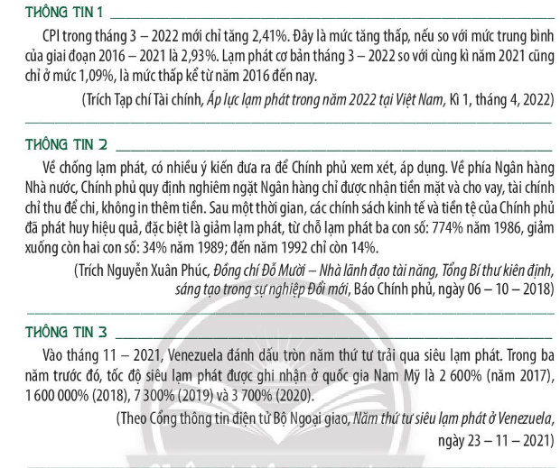  
**Lời giải:**  
- Thông tin 1 đề cập đến loại hình lạm phát vừa phải (chỉ số CPI dưới 10%)  
- Thông tin 2 đề cập đến loại hình lạm phát phi mã (chỉ số CPI từ 10 đến dưới 1000%).  
- Thông tin 3 đề cập đến loại hình siêu lạm phát (chỉ số CPI từ 1000% trở lên).  
**3. Các nguyên nhân dẫn đến lạm phát**  
**Câu hỏi trang 21 KTPL 11**: Em hãy đọc các thông tin sau và giải thích nguyên nhân dẫn đến lạm phát.  
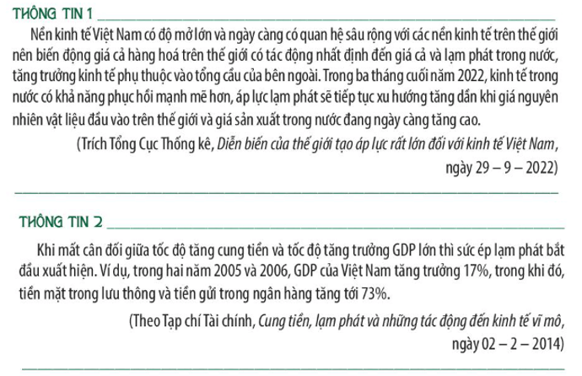  
**Lời giải:**  
**- Các nguyên nhân dẫn đến lạm phát**  
*+ Do nhu cầu thị trường tăng*: nhu cầu tiêu dùng hàng hóa, dịch vụ của thị trường gia tăng một cách nhanh chóng khiến giá cả các mặt hàng bị đẩy lên cao dẫn đến mức giá chung của hàng hóa, dịch vụ tăng lên, làm giảm sức mua của đồng tiền.  
*+ Do chi phí sản xuất của doanh nghiệp tăng:* khi giá cả của một hoặc vài yếu tố sản xuất (tiền lương, nguyên liệu, nhiên liệu, vật liệu,...) tăng sẽ làm tổng chi phí sản xuất của doanh nghiệp tăng, đẩy giá thành sản phẩm tăng và kéo giá cả của hầu hết hàng hóa, dịch vụ khác tăng theo, làm giảm sức mua của đồng tiền.  
*+ Do cung lượng tiền lưu thông trong nước tăng:* khi ngân hàng nhà nước mua ngoại tệ, mua công trái, phát hành tiền mới làm lượng cung tiền lưu thông vượt lượng cầu tiền lưu thông, mức giá chung tăng, sức mua của đồng tiền giảm.  
**4. Hậu quả của lạm phát đối với nền kinh tế và xã hội**  
**Giải KTPL 11 trang 22**  
**Câu hỏi trang 22 KTPL 11**: Khi lạm phát xảy ra đã tác động đến hoạt động sản xuất, kinh doanh như thế nào?  
**Lời giải:**  
Đối với hoạt động sản xuất, kinh doanh:  
+ Lạm phát khiến cho chi phí đầu vào và chi phí sản xuất tăng cao, từ đó tác động trực tiếp đến việc các doanh nghiệp giảm quy mô đầu tư, sản xuất - kinh doanh, khiến cho sản lượng hàng hóa sụt giảm.  
+ Khi hoạt động sản xuất kinh doanh bị thu hẹp, thì dẫn đến kinh tế bị suy thoái và tình trạng cắt giảm nhân công gia tăng.  
+ Mặt khác, khi lạm phát không ngừng tăng lên, đồng tiền bị mất giá, nên người dân sẽ có tâm lí và hành động đầu cơ, tích trữ hàng hóa. Điều này tạo thêm sự khan hiếm, đẩy giá cả hàng hóa tiếp tục tăng cao, gây nhiễu loạn thị trường  
**Câu hỏi trang 22 KTPL 11**: Đời sống người lao động bị ảnh hưởng như thế nào khi lạm phát tăng?  
**Lời giải:**  
Đối với người lao động, tình trạng lạm phát sẽ khiến cho:  
+ Thu nhập thực tế của người lao động giảm, đời sống khó khăn (vì: giá cả hàng hóa tăng cao, chi phí sinh hoạt đắt đỏ; trong khi nguồn thu nhập không tăng, hoặc tăng ít, không theo kịp đà tăng cả hàng hóa…).  
+ Phải đối mặt với nguy cơ thất nghiệp (vì các doanh nghiệp thu hẹp quy mô sản xuất).  
**5. Vai trò của nhà nước trong việc kiểm soát và kiềm chế lạm phát**  
**Giải KTPL 11 trang 23**  
**Câu hỏi trang 23 KTPL 11**: Em hãy cho biết Nhà nước có vai trò gì trong việc kiểm soát và kiềm chế lạm phát.  
**Lời giải:**  
nhà nước có vai trò quan trọng trong việc kiểm soát và kiềm chế lạm phát. Cụ thể là:  
+ Ban hành các chính sách phát triển sản xuất, kinh doanh nhằm mục đích: giúp doanh nghiệp khôi phục sản xuất, tăng sản lượng đáp ứng nhu cầu tăng của thị trường;  
+ Thực hiện các chính sách tiền tệ chặt chẽ, thận trọng, nhằm bảo đảm mức cung tiền tệ hợp lí, giảm lãi suất hỗ trợ doanh nghiệp giảm chi phí sản xuất;  
+ Thực hiện chính sách tài khoá thắt chặt, như: giảm thuế, cắt giảm đầu tư công, giảm bội chi ngân sách nhà nước để giảm lượng tiền trong lưu thông và giúp doanh nghiệp giảm chi phí sản xuất.  
+ Tăng cường chính sách an sinh xã hội: hỗ trợ hộ nghèo, hỗ trợ tiền thuê nhà, mua bảo hiểm cho công nhân, giúp giảm bớt khó khăn trong cuộc sống.  
**Câu hỏi trang 23 KTPL 11**: Hãy nêu một số chính sách kiểm soát và kiềm chế lạm phát khác của Nhà nước mà em biết.  
**Lời giải:**  
Một số chính sách kiểm soát và kiềm chế lạm phát của nhà nước  
+ Trong giai đoạn 2016 - 2020, các Nhà nước Việt Nam đã thực hiện các chính sách điều hành, bình ổn giá của những mặt hàng quan trọng như: dịch vụ y tế, xăng, dầu, điện,…  
+ Năm 2022, trong bối cảnh áp lực lạm phát tăng, nhà nước đã thực hiện nhiều chính sách như: kiểm soát nguồn cung và bình ổn giá xăng dầu; giảm mức đóng học phí để chia sẻ khó khăn với người dân; không tăng giá điện và các dịch vụ y tế,…  
**Luyện tập**  
**Luyện tập 1 trang 24 KTPL 11**: Em đồng tình hay không đồng tình với nhận định in trời sáng tạo, nào sau đây? Vì sao?  
a. Mức giá chung của nền kinh tế tăng lên và sự sụt giảm giá trị đồng tiền là biểu hiện tình hình lạm phát đang tăng.  
b. Khi lượng cung tiền lưu thông vượt lượng cầu tiền lưu thông, mức giá chung tăng, sức mua đồng tiền giảm.  
c. Nhà nước thực hiện chính sách tiền tệ qua việc giảm 2% thuế giá trị gia tăng nhằm hỗ trợ cho các doanh nghiệp.  
d. Tình trạng lạm phát trong nền kinh tế làm cho người giàu càng giàu hơn, còn người nghèo ngày càng nghèo hơn.  
e. Tỉ lệ lạm phát 774% là loại hình siêu lạm phát.  
**Lời giải:**  
**- Ý kiến a. Không đồng tình.** Vì: lạm phát được xác định là sự *tăng liên tục* mức giá chung của nền kinh tế *trong một thời gian nhất định,* làm giảm giá trị và sức mua của đồng tiền. Nếu mức giá chung của nền kinh tế chỉ tăng trong một thời điểm ngắn, không liên tục thì không được xác định là lạm phát.  
**- Ý kiến b. Đồng tình**, vì: một trong những nguyên nhân dẫn đến lạm phát là do lượng tiền lưu thông trong nước tăng.  
**- Ý kiến c. Không đồng tình,** Vì: để kiểm soát và kiềm chế lạm phát, nhà nước thực hiện chính sách tiền tệ thông qua việc: đảm bảo mức cung tiền tệ hợp lí; giảm lãi suất hỗ trợ doanh nghiệp giảm chi phí sản xuất… Mặt khác, đối tượng chi trả thuế giá trị gia tăng là người tiêu dùng, không phải là doanh nghiệp.  
**- Ý kiến d. Không đồng tình,** vì: khi giá cả hàng hóa, dịch vụ không ngừng tăng, thì tất cả mọi tầng lớp trong xã hội đều bị ảnh hưởng. Tuy nhiên, đối với người nghèo mức độ ảnh hưởng của lạm phát sẽ nặng nề hơn, do họ không có nhiều tài sản tích lũy.  
**- Ý kiến e. Không đồng tình,** vì: chỉ số CPI 774% thuộc loại hình lạm phát phi mã; siêu lạm phạt khi chỉ số CPI từ 1000% trở lên.  
**Giải KTPL 11 trang 25**  
**Luyện tập 2 trang 25 KTPL 11**: Em hãy phân tích nguyên nhân gây ra lạm phát trong trường hợp sau:  
**Trường hợp.** Tại quốc gia T, nhu cầu du lịch vào dịp cuối năm rất lớn nên nhu cầu mua sắm hàng hóa, dịch vụ và giá nguyên vật liệu đầu vào tăng dần. Đồng thời, do ảnh hưởng thị trường thế giới, giá xăng trong nước cũng được điều chỉnh tăng qua nhiều lần làm tăng chi phí sản xuất của các doanh nghiệp. Điều này làm cho giá cả hàng hóa, dịch vụ đồng loạt tăng cao, tạo sức ép lớn lên tỉ lệ lạm phát ở quốc gia này.  
**Lời giải:**  
- Nguyên nhân gây ra lạm phát trong trường hợp này là do:  
+ Nhu cầu tiêu dùng hàng hóa, dịch vụ của thị trường tăng, khiến giá cả của các mặt hàng bị đẩy lên cao, dẫn đến mức giá chung của hàng hóa dịch vụ tăng.  
+ Giá nguyên vật liệu đầu vào và nhiên liệu (xăng dầu) tăng, khiến cho chi phí sản xuất của các tăng cao, từ đó dẫn đến giá thành sản phẩm, dịch vụ tăng  
**Luyện tập 3 trang 25 KTPL 11**: Em đánh giá như thế nào về chính sách hỗ trợ sản xuất - kinh doanh để kiểm soát, kiềm chế lạm phát của Nhà nước và có nhận xét gì về việc làm của Chủ tịch Uỷ ban nhân dân huyện D trong trường hợp sau:  
**Trường hợp.** Nhà nước thực hiện việc hỗ trợ thúc đẩy sản xuất - kinh doanh thông qua chính quyền địa phương. Huyện D nhận kinh phí từ ngân sách nhà nước hỗ trợ phát triển dịch vụ khai thác hải sản trên các vùng biển xa, gặp khó khăn do giá xăng dầu tăng cao. Chủ tịch Uỷ ban nhân dân huyện đã nhanh chóng tổ chức tổ công tác khảo sát theo đúng quy trình và trao tận tay các doanh nghiệp gặp khó khăn số tiền 1,5 tỉ đồng giúp họ theo kịp vụ cá đầu năm.  
**Lời giải:**  
- Nhận xét:  
+ Nhà nước đã có chính sách tích cực và kịp thời để hỗ trợ các doanh nghiệp hoạt động trong lĩnh vực đánh bắt và khai thác hải sản trên vùng biển xa bờ. Chính sách này đã giúp các doanh nghiệp giảm chi phí sản xuất, từ đó, góp phần kiểm soát và kiềm chế lạm phát.  
+ Chủ tịch Ủy ban nhân dân huyện D đã thực hiện đúng các chủ trương, chính sách của nhà nước.  
**Luyện tập 4 trang 25 KTPL 11**: Lạm phát tăng gây hậu quả gì cho doanh nghiệp và người lao động trong trường hợp sau:  
**Trường hợp.** Doanh nghiệp A chuyên cung ứng nguyên liệu đầu vào cho doanh nghiệp M trong nhiều năm qua. Gần đây, giá nguyên liệu đầu vào tăng cao do ảnh hưởng giá nhập khẩu tăng làm cho giá cả các hàng hóa, dịch vụ đồng loạt tăng theo tạo sức ép lên tình hình lạm phát trong nước. Lo ngại cho sự đình trệ sản xuất do thiếu nguyên liệu đầu vào, doanh nghiệp M thúc giục doanh nghiệp A nhanh chóng kí hợp đồng cung ứng nguyên liệu cho sáu tháng cuối năm. Nhưng doanh nghiệp A yêu cầu tăng giá lên 40% thì hợp đồng mới thực hiện được. Chủ doanh nghiệp M buồn bã, chia sẻ: “Chắc phải tạm ngưng sản xuất thôi”.  
**Lời giải:**  
**-** Giá nguyên liệu đầu vào tăng, khiến chi phí sản xuất tăng, nên doanh nghiệp M đã tính đến phương án phải tạm ngừng sản xuất.  
- Người lao động làm việc tại doanh nghiệp M phải đối mặt với nguy cơ thất nghiệp.  
**Vận dụng**  
**Vận dụng trang 25 KTPL 11**: Em hãy tìm hiểu các chủ trương, chính sách của Nhà nước trong việc kiểm soát và kiềm chế lạm phát và chia sẻ cùng các bạn.  
**Lời giải:**  
**(*) Tham khảo:** Nỗ lực kiểm soát và kiềm chế lạm phát của nhà nước Việt Nam trong 9 tháng đầu năm 2022  
- Trong 9 tháng đầu năm 2022, thị trường hàng hóa thế giới tiếp tục có nhiều biến động và chịu ảnh hưởng của các nhân tố kinh tế, chính trị.  
- Để chủ động ứng phó với áp lực lạm phát gia tăng, Chính phủ Việt Nam đã chỉ đạo các bộ, ngành, địa phương ban hành kịp thời nhiều chính sách, thực hiện đồng bộ các giải pháp nhằm hạn chế những tác động tiêu cực của lạm phát đến phát triển kinh tế - xã hội. Theo đó, một số chính sách rất hiệu quả như:  
+ Giảm thuế giá trị gia tăng với một số nhóm hàng hóa và dịch vụ từ 10% xuống 8% từ ngày 01/02/2022;  
+ Giảm 50% mức thuế bảo vệ môi trường đối với nhiên liệu bay từ ngày 01/01/2022 đến hết ngày 31/12/2022;  
+ Giảm mức thu 37 khoản phí, lệ phí trong 6 tháng đầu năm 2022;  
+ Giảm thuế bảo vệ môi trường đối với xăng dầu;  
+ Thực hiện chính sách hỗ trợ tiền thuê nhà cho người lao động;  
+ Quy định mức lương tối thiểu đối với người lao động làm việc theo hợp đồng lao động…  
- Nhờ những giải pháp đồng bộ ấy, lạm phát 9 tháng đầu năm 2022 được kiểm soát ở mức 2,87%. Tính riêng trong quý III/2022, chỉ số giá tiêu dùng (CPI) bình quân tăng 3,32% so với cùng kỳ năm 2021, trong đó: Giao thông tăng 10,22%; văn hóa, giải trí và du lịch tăng 4,65%; đồ uống và thuốc lá tăng 3,45%; hàng ăn và dịch vụ ăn uống tăng 3,31%; hàng hóa và dịch vụ khác tăng 2,83%; thiết bị và đồ dùng gia đình tăng 2,42%; nhà ở và vật liệu xây dựng tăng 2,31%; may mặc, mũ nón, giầy dép tăng 2,03%; giáo dục tăng 1,84%; thuốc và dịch vụ y tế tăng 0,44%. Riêng nhóm bưu chính viễn thông giảm 0,17%.  
- Như vậy, có thể thấy: các chính sách phù hợp cùng với sự quyết liệt, sát sao trong chỉ đạo, điều hành của nhà nước đã giúp giảm áp lực đáng kể lên mặt bằng giá, ổn định hoạt động sản xuất - kinh doanh của doanh nghiệp và đời sống của nhân dân.  
**Lý thuyết Lạm phát trong kinh tế thị trường**  
**1. Khái niệm lạm phát**  
- Lạm phát là sự tăng lên liên tục mức giá chung của nền kinh tế trong một thời gian nhất định làm giảm giá trị và sức mua của đồng tiền.  
  
*Lạm phát khiến giá cả hàng hóa tăng liên tục (minh họa)*  
**2. Các loại hình lạm phát**  
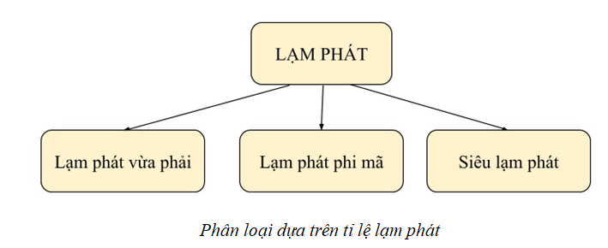  
- Dựa vào tỉ lệ lạm phát, có các loại hình lạm phát sau:  
+ Lạm phát vừa phải: dưới 10% (lạm phát 1 con số);  
+ Lạm phát phi mã: từ 10% đến dưới 1 000% (lạm phát 2 hay 3 con số);  
+ Siêu lạm phát: từ 1 000% trở lên (lạm phát từ 4 con số trở lên).  
**3. Các nguyên nhân dẫn đến lạm phát**  
*- Do nhu cầu thị trường tăng:* nhu cầu tiêu dùng hàng hoá, dịch vụ của thị trường gia tăng một cách nhanh chóng khiến giá cả các mặt hàng bị đẩy lên cao dẫn đến mức giá chung của hàng hoá, dịch vụ tăng lên, làm giảm sức mua của đồng tiền.  
*- Do chi phí sản xuất của doanh nghiệp tăng:* khi giá cả của một hoặc vài yếu tố sản xuất (tiền lương, nguyên liệu, nhiên liệu, vật liệu,...) tăng sẽ làm tổng chi phí sản xuất của doanh nghiệp tăng, đẩy giá thành sản phẩm tăng và kéo giá cả của hầu hết hàng hoá, dịch vụ khác tăng theo, làm giảm sức mua của đồng tiền.  
*- Do cung lượng tiền lưu thông trong nước tăng:* khi ngân hàng nhà nước mua ngoại tệ, mua công trái, phát hành tiền mới làm lượng cung tiền lưu thông vượt lượng cầu tiền lưu thông, mức giá chung tăng, sức mua của đồng tiền giảm.  
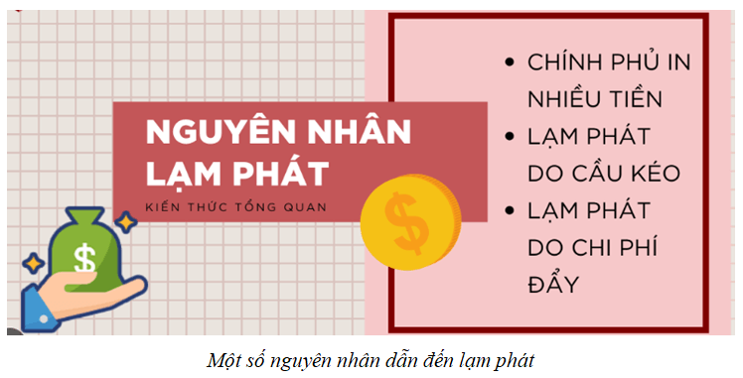  
**4. Hậu quả của lạm phát đối với nền kinh tế và xã hội**  
- Đối với nền kinh tế:  
+ Doanh nghiệp thu hẹp quy mô sản xuất - kinh doanh, giảm sản lượng, lãng phí các nguồn lực sản xuất;  
+ Gia tăng tình trạng thất nghiệp;  
- Đối với xã hội:  
+ Thu nhập thực tế của người lao động giảm, đời sống khó khăn;  
+ Phân hoá giàu nghèo trong xã hội tăng lên.  
  
*Lạm phát khiến đồng tiền trở nên mất giá trị so với thời điểm trước*  
**5. Vai trò của Nhà nước trong việc kiểm soát và kiềm chế lạm phát**  
- Vai trò kiểm soát và kiềm chế lạm phát của Nhà nước được thể hiện qua  
*+ Chính sách phát triển sản xuất, kinh doanh:* giúp doanh nghiệp khôi phục sản xuất, tăng sản lượng đáp ứng nhu cầu tăng của thị trường;  
*+ Chính sách tiền tệ chặt chẽ, thận trọng:* bảo đảm mức cung tiền tệ hợp lí, giảm lãi suất hỗ trợ doanh nghiệp giảm chi phí sản xuất;  
*+ Thực hiện chính sách tài khoá thắt chặt:* giảm thuế, cắt giảm đầu tư công, giảm bội chi ngân sách nhà nước để giảm lượng tiền trong lưu thông và giúp doanh nghiệp giảm chi phí sản xuất.  
*+ Tăng cường chính sách an sinh xã hội:* hỗ trợ hộ nghèo, hỗ trợ tiền thuê nhà, mua bảo hiểm cho công nhân, giúp giảm bớt khó khăn trong cuộc sống.  
  
*Thủ tướng Phạm Minh Chính chủ trì họp bàn về các giải pháp*  
*ổn định kinh tế vĩ mô, kiểm soát lạm phát, thúc đẩy tăng trưởng*  
**Xem thêm lời giải bài tập Kinh tế pháp luật lớp 11 Chân trời sáng tạo với cuộc sống hay, chi tiết khác:**   
Bài 4: Thất nghiệp trong kinh tế thị trường  
Bài 5: Thị trường lao động, việc làm  
Bài 6: Ý tưởng và cơ hội kinh doanh  
Bài 7: Năng lực cần thiết của người kinh doanh  
Bài 8: Đạo đức kinh doanh